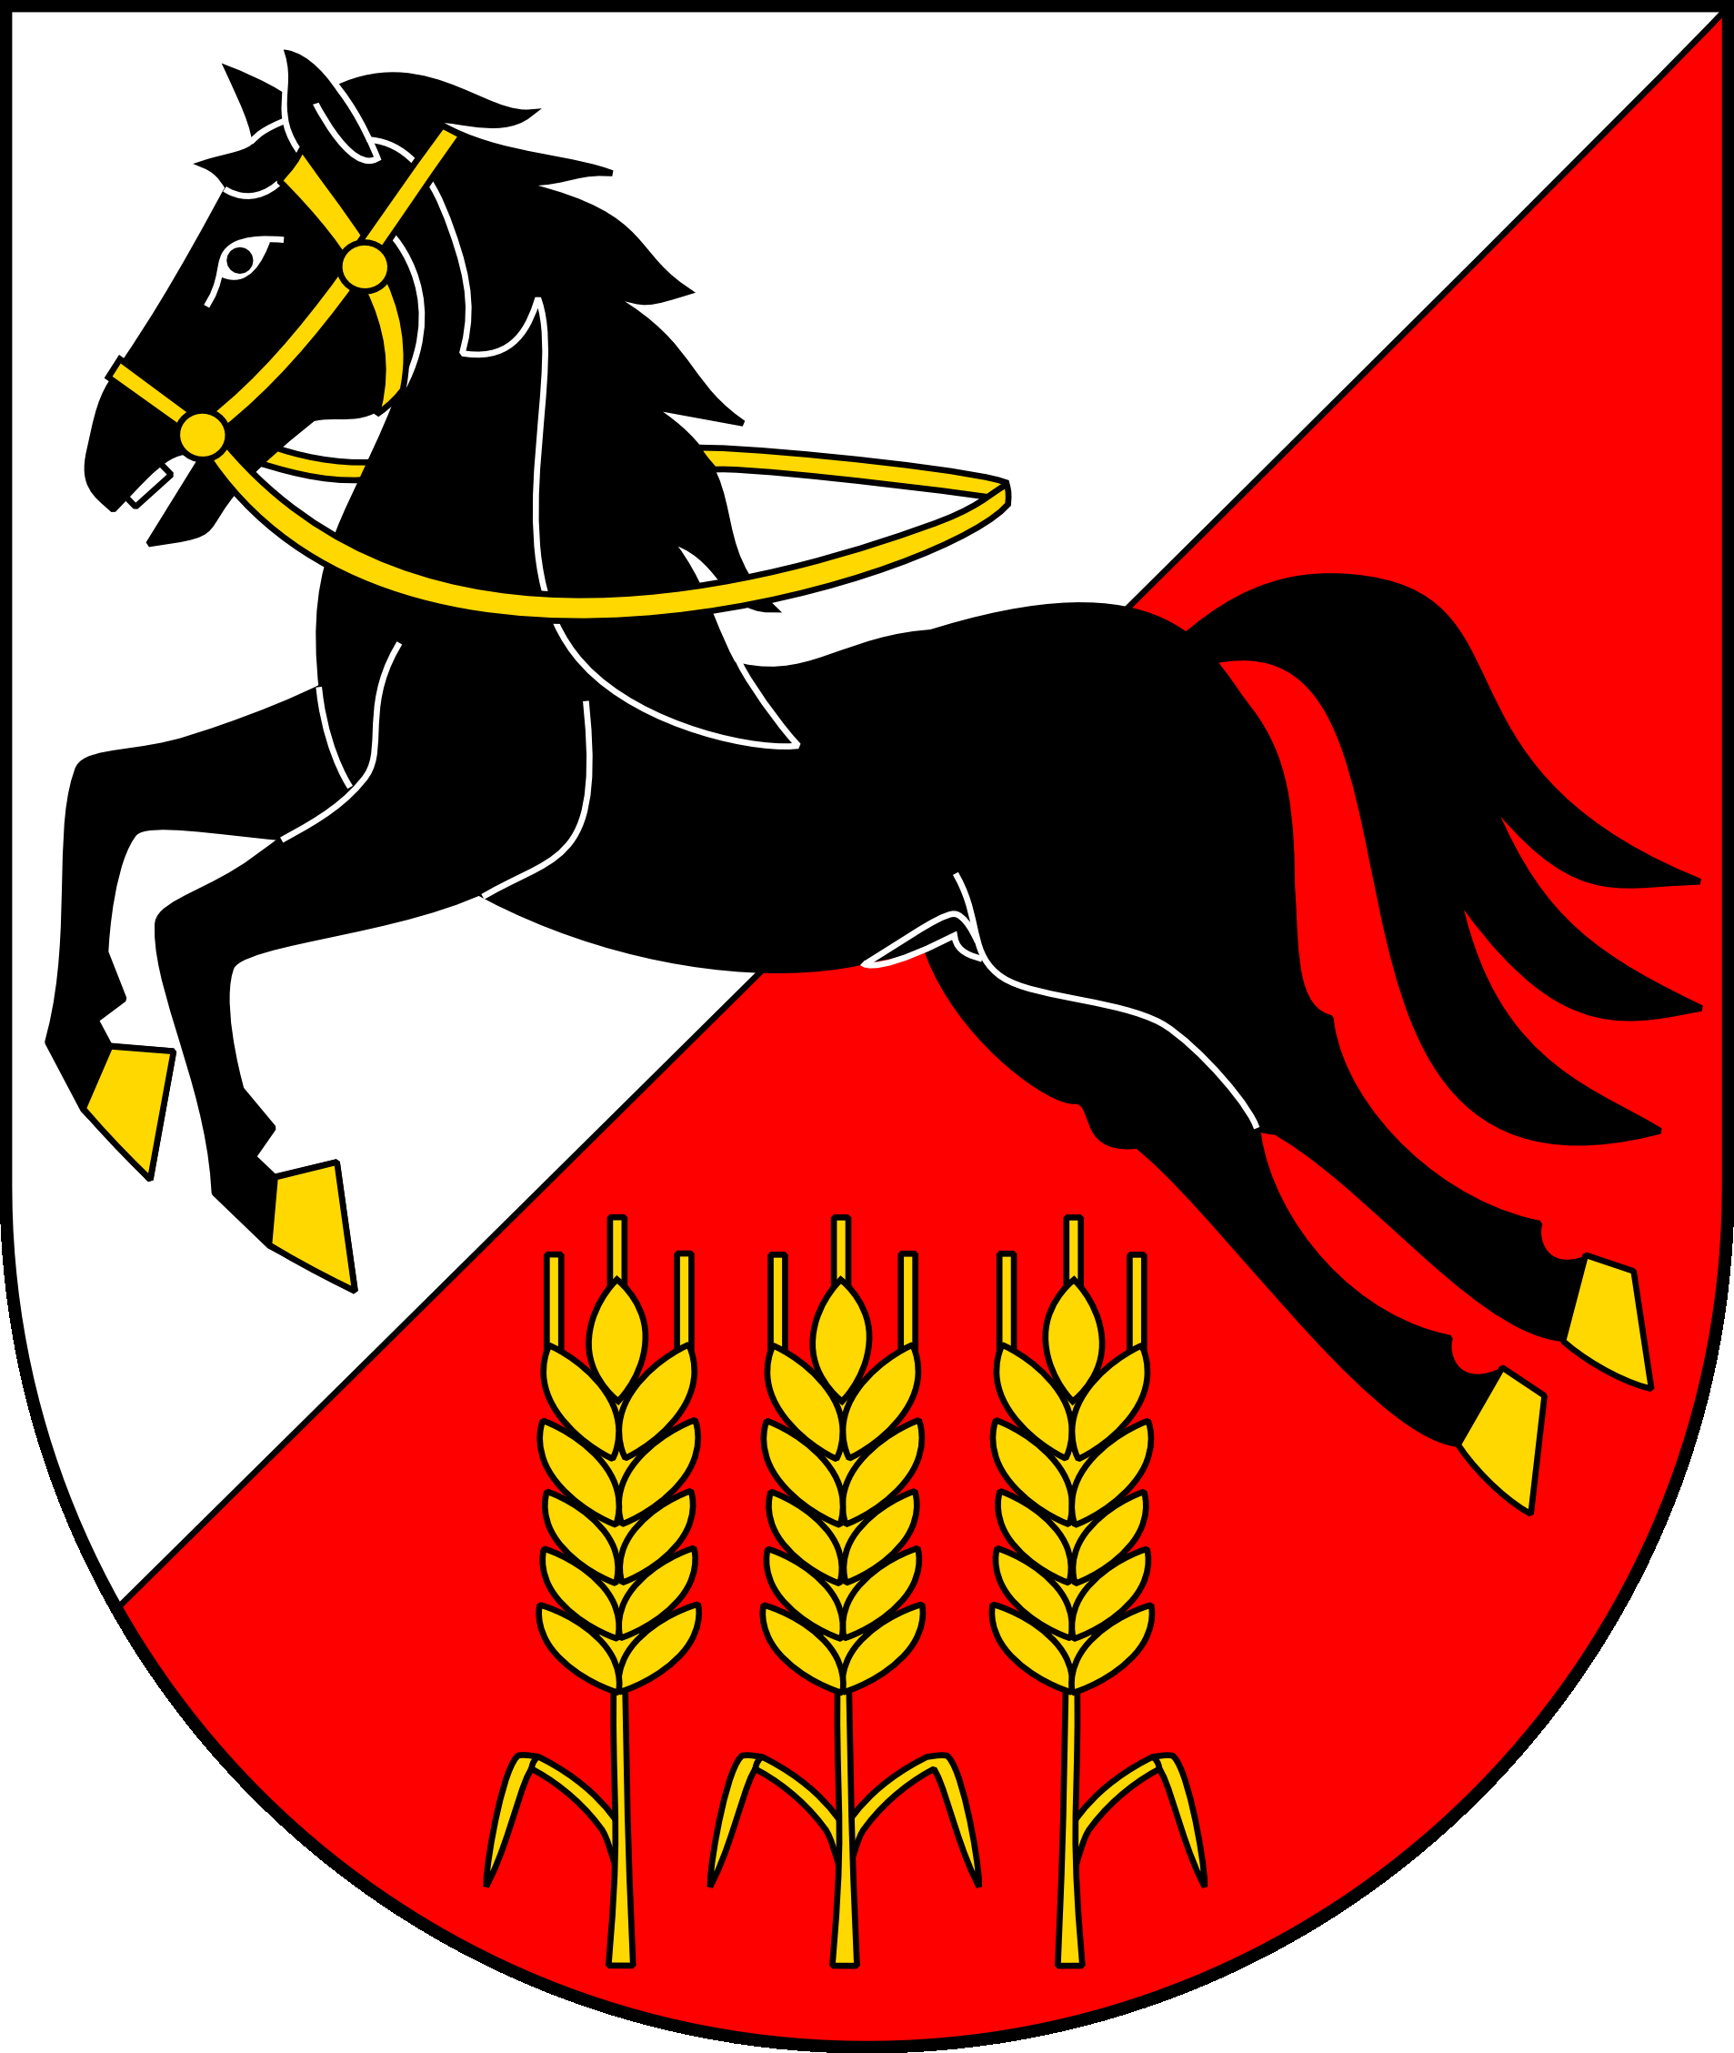 | Žádost o poskytnutí individuální dotace  z rozpočtu MČ Praha 20 – rok 2020  v oblasti ________________  Typ žadatele: právnická osoba

Účel dotace

I. Údaje o žadateli

Název organizace |  | IČO
Adresa |  | PSČ
Telefon |  | Fax
E-mail |  | www. stránka
Jméno, příjmení osoby zastupující právnickou osobu (statutární orgán)
Jméno, příjmení a funkce pověřené osoby |  | Právní důvod zastoupení:
Jméno, příjmení osob s podílem v této právnické osobě
Jméno, příjmení osob, v nichž má přímý podíl |  |  | Výše tohoto podílu:
Kontakt na zpracovatele a realizátora akce/ činnosti
Právnická forma:
(spolky, nadace, o. p. s., účelové zařízení církve)
Počet členů subjektu, základního článku | Z toho členů ve věku do 18 let: | Typ akce *
 |  | Počet osob z MČ P20, pro něž je akce určena:*
Plátce DPH (označte x) ANO NE
Výše požadované dotace
Název a adresa peněžního ústavu
Číslo účtu
(vč. specifického symbolu)

*tradiční (opakující se/koná se poprvé), otevřená veřejnosti (akce pro širokou veřejnost/akce pro určitý okruh osob), předpokládaný počet osob z MČ Praha 20, pro něž je akce určena.

II. Činnost organizace: (představte stručně Vaši organizaci)

III. Stručný popis účelu, na který má být dotace poskytnuta: (uveďte stručně obsah, cíle a aktivity, které budou plněny v případě poskytnutí dotace)

IV. Odůvodnění žádosti a význam a přínos pro obyvatele MČ Praha 20

V. Rozpočet na období od ………………. do…………………

Částky uvádějte zaokrouhleně na tisíce

Vlastní zdroje (sponzoři, nadace, atd.) – celkem: |  | Kč
Dotace na účel žádosti z jiných zdrojů – včetně podaných žádostí - celkem: |  | Kč
z toho: | Ministerstvo ČR, uveďte jaké | Kč
 | Magistrát hl. m. Prahy | Kč
 | Ostatní městské části Prahy | Kč
 | Ostatní zdroje | Kč

Pozn.:Požadovaná dotace od MČ Praha 20 + vlastní zdroje + dotace z jiných zdrojů = uvedený celkový rozpočet.

VI. Přehled obdržených finančních prostředků žadatele v posledních 3 letech

Finanční prostředky, které žadatel obdržel v letech 2017 - 2019
Poskytovatel dotace | 2017  Kč | 2018  Kč | 2019  Kč
Ministerstvo ČR
(uveďte jaké)
MHMP

MČ Praha 20

Ostatní zdroje

Ostatní městské části Prahy

VII. Požadovaná výše dotace:

VIII. Dotace požadována na období:

IX. Ostatní

Povinné přílohy: dle Zásad pro poskytnutí „individuální“ dotace z rozpočtu MČ Praha 20

Nepovinné přílohy: reference o činnosti žadatele

X. Čestné prohlášení

Prohlašuji, že uvedené údaje v tomto formuláři jsou úplné a pravdivé. Dále prohlašuji, že nemám žádné nevyřešené vyúčtování jakýchkoliv finančních prostředků poskytnutých MČ Praha 20, a že nemám žádné nevyrovnané finanční závazky vůči MČ Praha 20 nebo nevyrovnané závazky vůči státním institucím, nedoplatky na zdravotním pojištění, státním sociálním zabezpečení ani správě daní.

Žadatel svým podpisem stvrzuje a potvrzuje pravdivost údajů.

Žadatel souhlasí:
- v případě nepřesných údajů zde uvedených zaniká nárok na poskytnutí individuální dotace
- umožnit pověřeným zástupcům Úřadu MČ Praha 20 vykonání kontroly využití poskytnutí finančních prostředků v souladu s účelem žádosti a následně uzavřené smlouvy
- veškeré údaje obsažené v této žádosti mohou být zveřejněny v rámci vyhodnocování a rozhodování příslušných orgánů MČ Praha 20 o této žádosti

Vámi, zde uvedené osobní údaje budou využity výhradně za účelem vyřízení Vaší žádosti o poskytnutí dotace z rozpočtu MČ Praha 20 a nebudou využity ani sdíleny jinak než za tímto účelem. Zpracování bude probíhat v souladu s příslušnými právními normami o ochraně osobních údajů. Informace o zpracování osobních údajů MČ Praha 20 jsou uvedeny na adrese https://www.pocernice.cz/urad/gdpr/.

V …………………. dne …………… 20 .

…………………………………………………….
Jméno, příjmení, razítko a čitelný podpis žadatele
(či osoby oprávněné jednat jménem žadatele)

Upozornění:
Doporučujeme pozorně zkontrolovat vyplněný formulář, neboť neúplné žádosti (s chybějícími údaji) mohou být vyřazeny pro formální nedostatky.

